2017年全国职业院校技能大赛艺术专业技能赛项
有关赛题、样题及说明

- 中国舞表演
1、中职组技术技巧展示比赛内容
女班古典舞基训
链接地址：http://v.youku.com/pad_show/id_XMjY1OTQyMTY2MA==.html?from=y1.7-2&spm=a2hzp.8253869.0.0
男班古典舞基训
链接地址：
http://v.youku.com/pad_show/id_XMjY1OTQxODE4MA==.html
2、中职组专业拓展能力（动作模仿与即兴表演）样题
链接地址：
http://v.youku.com/pad_show/id_XMjY1OTQyMzA5Ng==.html
以上链接密码：jnds2017
比赛要求及说明 ：
中职组专业拓展能力（动作模仿与即兴表演）内容为中国舞。其中包括中国古典舞与中国民族民间舞。
（1）模仿：按照进入第二轮比赛选手的人数，按抽签顺序4—6人一组。首先由示范教师展示1—2个八拍动作２遍，选手在示范教师展示过程中可以随动，示范教师示范结束后由选手现场进行模仿1遍。不同组别的舞蹈动作不重复。考点：主要考查选手的模仿能力。
（2）即兴：现场播放音乐，时间约30秒，选手试听2次，第二次试听可以随动。第三次播放音乐时，选手以模仿的动作为原型，即兴表演舞蹈(中国舞)。不同组别音乐不重复。考点：考查选手专业拓展的创造能力。
3、中职组知识素质考察题库
比赛时选手抽取的题目全部出自本题库。
题目分为文字题、图片题、音频题、视频题。
下载地址：http://pan.baidu.com/s/1hrRkXW4
提取密码：2a23
4、高职组技术技巧展示比赛内容
女班古典舞基训
链接地址：http://v.youku.com/v_show/id_XNzAyMTI5MTc2.html
男班古典舞基训
链接地址：http://v.youku.com/v_show/id_XNzAyMTMwMDY4.html
密码：wdbs2014

二、钢琴演奏高职组
1、听音测试样题

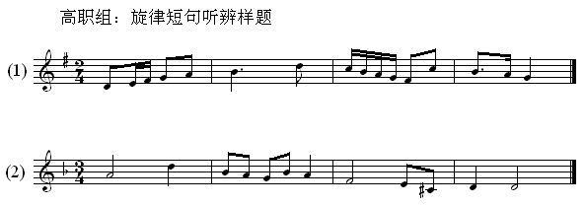
（1）程度和范围
A、节拍： 2 / 4 拍； 3 / 4 拍。
B、长度： 四小节。
C、调式调性：一个升、降号的自然大调、和声小调、五声调式。
（2）比赛要求
A、每题弹奏三遍，选手在另一台钢琴上模弹。
B、选手模弹必须一遍完成，如果中间出错须直接弹奏下去，不得重复。
2、第二轮说明
（1）伴奏和伴奏编配，是大多数钢琴演奏专业学生走上工作岗位后的主要任务。根据岗位需求，专家组设计了“伴奏编配与排演”比赛项目。
（2）供编配伴奏的曲目均为中外声乐独唱作品，每首时间长度5分钟以内，调高两升两降以内，提供五线谱和简谱两种版本，选手自行选择。
（3）比赛时选手抽签决定伴奏曲目，在指定琴房独立进行伴奏编配及练习（不得携带任何参考资料），时间1小时以内；而后在赛场阐述伴奏编配构思，与歌手合伴奏排练并正式表演，共计时间12分钟以内，还剩3分钟时会有提醒，超时将扣分。歌手1人，由执委会统一提供。重点考察选手对音乐（声乐）作品的理解和分析能力、音乐编创和伴奏能力。
（4） 伴奏表演结束后，评委针对选手的伴奏编配阐述与伴奏排练表演，提出1-2个问题，选手随即回答，时间3分钟以内。重点考察选手的音乐创造思维、理论素养和理论知识的运用能力。
（5）样题

